ASSUNTO: SOLICITO AO EXMO SENHOR PREFEITO MUNICIPAL CARLOS NELSON BUENO PARA QUE JUNTO AO DEPARTAMENTO COMPETENTE QUE SEJA REALIZADO UM ESTUDO NA RODOVIA DEPUTADO NAGIB CHAIB SOLICITANDO UM DISPOSITIVO DE SEGURANÇA AOS ESTUDANTES DO BAIRRO MIRIM GUAÇU.

DESPACHO:

SALA DAS SESSÕES ______/______/______

PRESIDENTE DA MESA
REQUERIMENTO N° , DE 2010.

SENHOR PRESIDENTE,
SENHORES VEREADORES,

Requeiro á Mesa na forma regimental de estilo após o Douto Plenário, seja oficiado ao Exmo Senhor Prefeito Municipal Arquiteto Carlos Nelson Bueno, para que junto ao Departamento competente seja realizado um estudo na Rodovia Deputado Nagib Chaib seja realizado um estudo visando dar segurança aos estudantes que utilizam esta rodovia e moram no bairro do Mirim Guaçu pois se trata de um trajeto de alto risco para as crianças.

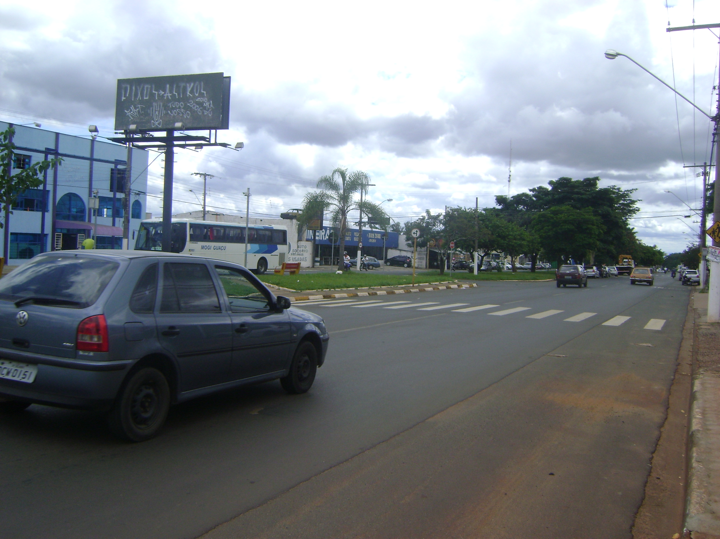

Sala das Sessões “Vereador Santo Rótolli” aos 05 de Março de 2010.

VEREADOR LUIS ROBERTO TAVARES

